**<Documento>**

**ANÁLISIS Y DISEÑO [Smart GreenHouse]**

**Versión <1.2>**

**Historial de Revisiones**

|  |  |  |  |
| --- | --- | --- | --- |
| **Versión** | **Fecha** | **Autor** | **Descripción** |
| 1.0 | 28-04-2018 | Guillermo Fuentes | Definición introducción, propósito, alcance |
| 1.1 | 30-04-2018 | Jerson Guzmán | Realización de los Diagramas |
| 1.2 | 11-05-2018 | Jerson Guzmán | Especificación Casos de uso |

**CONTENIDO:**

1. Introducción. 3
   1. Propósito general del sistema. 3
   2. Alcance. 4
   3. Objetivos. 4
2. Diseño Lógico del Sistema 4
   1. Modelos del Sistema. 4
      1. Escenarios. 4
      2. Casos de Uso. 4
      3. Interacción. 5
   2. Modelos de Objeto. 6
      1. Diagrama de Clases de Dominio. 6
      2. Modelo Conceptual. 7
      3. Diagrama de Estados. 7
      4. Diagrama de Actividades 8
3. Diseño Físico del Sistema. 8
   1. Arquitectura del Sistema. 8
      1. Diagrama de Despliegues. 8
      2. Diagrama de Componentes. 9
      3. Arquitectura Actual. 9
      4. Arquitectura Propuesta. 9
   2. Estructura de la Base de Datos. 9
   3. Interfaces del Sistema. 10
4. Anexos. 13
   1. Especificación Formal de Casos de Uso 13

**Documento de Análisis y Diseño**

1. Introducción.

En el siguiente documento se presentarán los diagramas UML asociados a nuestro proyecto y algunos diseños de las futuras vistas.

* 1. Propósito general del sistema.

Se desarrollará un sistema de automatización de invernaderos para un publico objetivo, los cuales son personas que posean o que deseen tener un invernadero para cultivo orgánico. la función de este invernadero, como ya se menciono anteriormente, es de automatizar un invernadero esto para generar un ahorro tanto de dinero como de tiempo a nuestros clientes.

* 1. Alcance.

El sistema permitirá automatizar un invernadero, haciendo que este ejecute la mayor parte de los cuidados al interior de un invernadero de forma autónoma. Sin embargo, al usuario también se le permite activar la mayor parte de los procesos de forma manual, eso si con algunas limitaciones esto para asegurar la seguridad de la plantación al interior del invernadero

* 1. Objetivos.

El objetivo general del proyecto como se dijo anteriormente, es de generar un ahorro en nuestros clientes tanto de forma monetaria como en tiempo, ya que cuidar de un invernadero demanda de mucho esfuerzo. Por otra parte la idea del invernadero es asegurar un cuidado exhaustivo de la plantación, ya que la gente suele regar por lo que ellos creen es correcto y eso puede generar ya sea un déficit de agua o un exceso de agua ocasionando la muerte o baja calidad de la plantación, por eso este sistema regara con la cantidad justa de agua

1. Diseño Lógico del Sistema
   1. Modelos del Sistema.
      1. Escenarios.
      2. Casos de Uso.

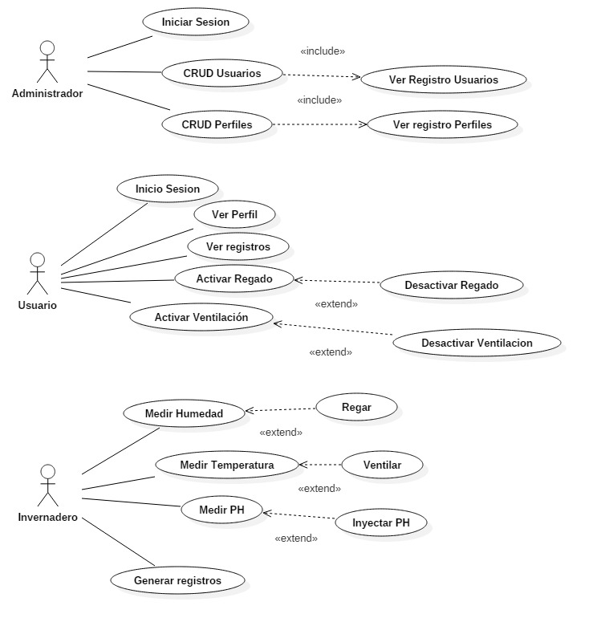

* + 1. Interacción.

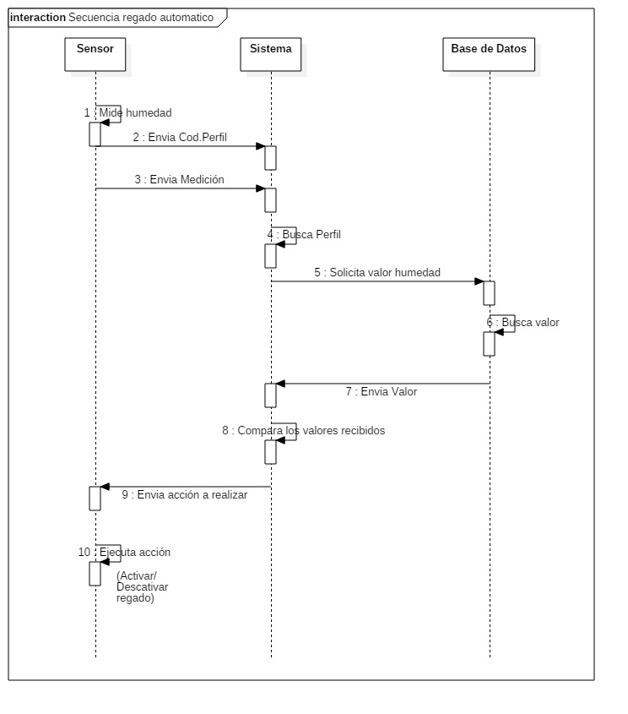

* 1. Modelos de Objeto.
     1. Diagrama de Clases de Dominio.

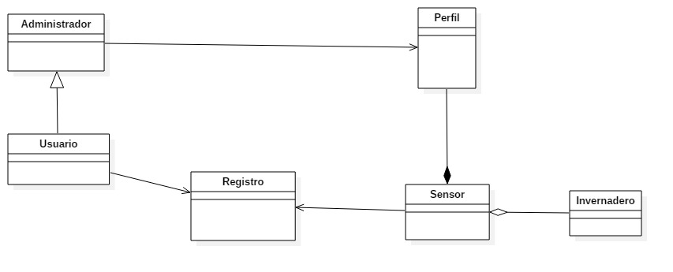

* + 1. Modelo Conceptual.

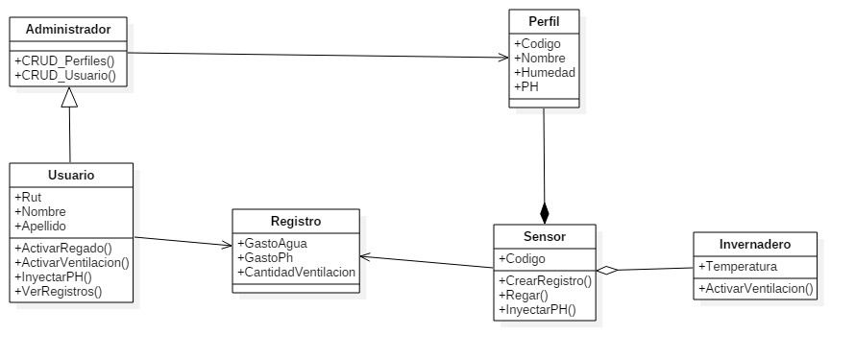

* + 1. Diagrama de Estados.

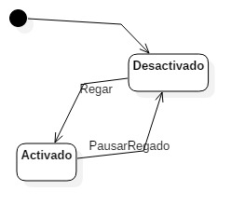

* + 1. Diagrama de Actividades

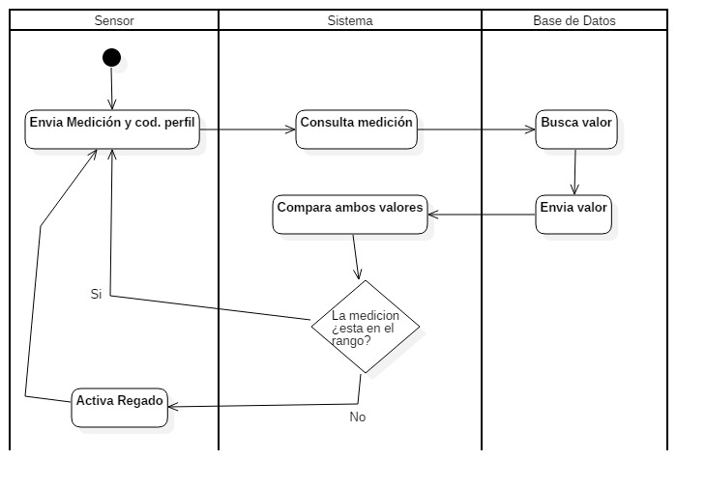

1. Diseño Físico del Sistema.
   1. Arquitectura del Sistema.
      1. Diagrama de Despliegues.

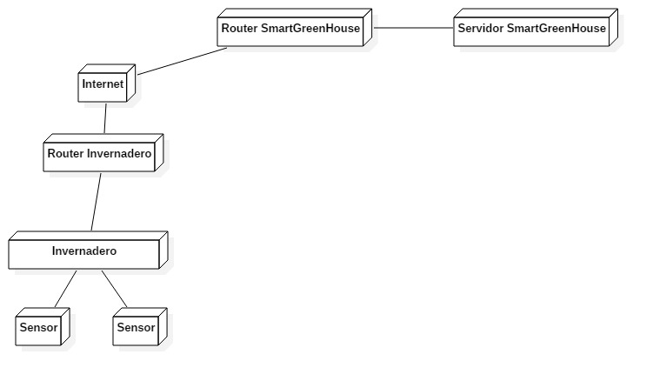

* + 1. Diagrama de Componentes.

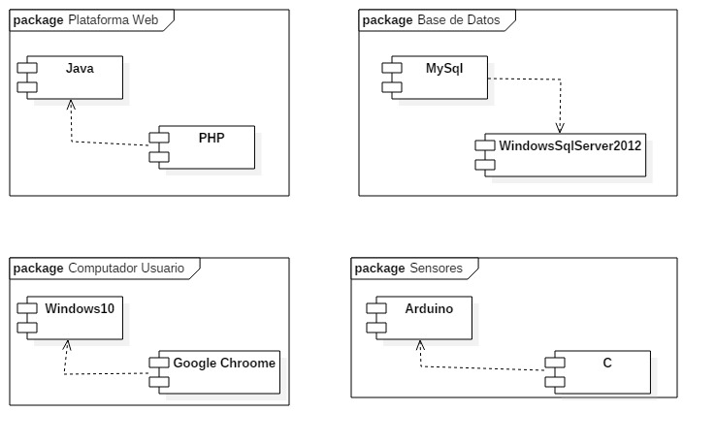

* + 1. Arquitectura Actual.
    2. Arquitectura Propuesta.
  1. Estructura de la Base de Datos.

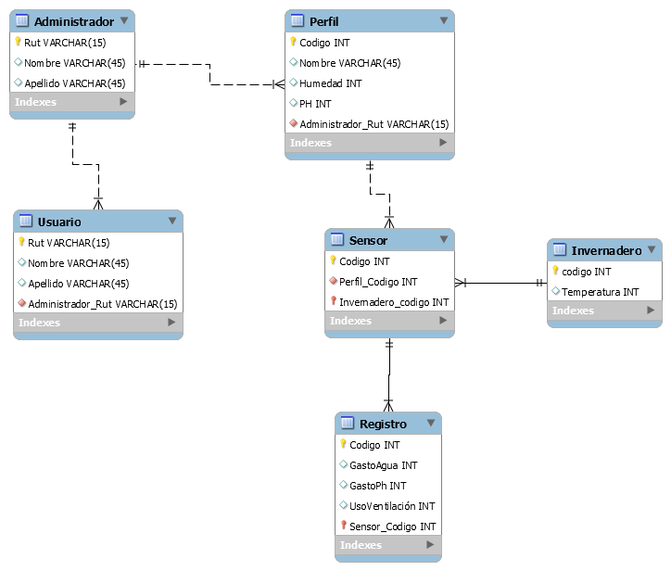

* 1. Interfaces del Sistema.

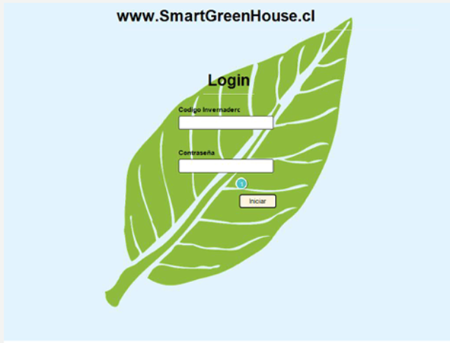

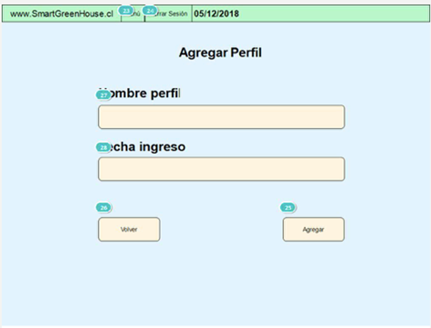

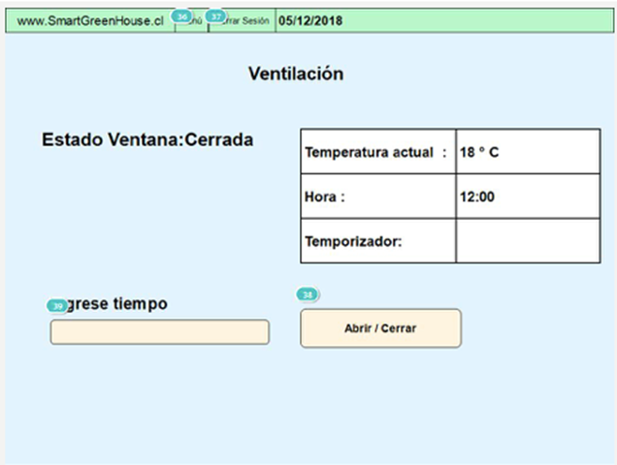

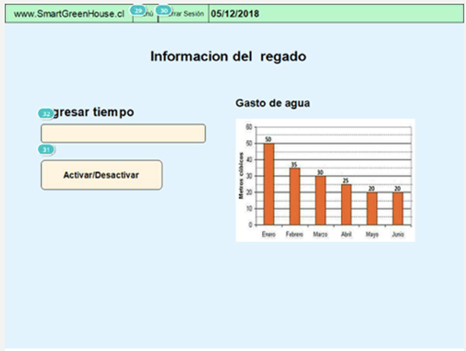

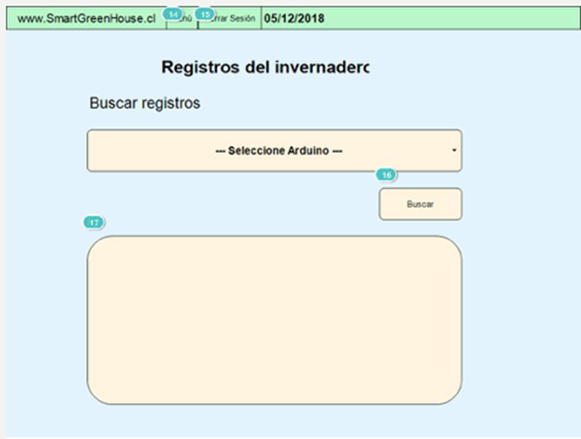

1. Anexos.
   1. Especificación Formal de Casos de Uso

|  |  |
| --- | --- |
| **ACT – 001** | **Administrador** |
| **Versión** | 1.0 (Fecha) |
| **Autor (es)** | Jerson Guzmán |
| **Descripción** | El administrador podrá:   * Iniciar sesión * Crear, Eliminar, Editar (CRUD) perfiles. * Crear, Eliminar, Editar (CRUD) usuarios. |
| **Comentarios** | El sistema contara con dos administradores |

|  |  |
| --- | --- |
| **ACT – 002** | **Usuarios** |
| **Versión** | 1.0 (Fecha) |
| **Autor (es)** | Jerson Guzmán |
| **Descripción** | El administrador podrá:   * Iniciar sesión * Ver perfiles. * Ver registros * Activar regado * Activar ventilación |
| **Comentarios** | Los usuarios serán las personas que contraten el sistema |

|  |  |
| --- | --- |
| **ACT – 003** | **Invernadero** |
| **Versión** | 1.0 (Fecha) |
| **Autor (es)** | Jerson Guzmán |
| **Descripción** | El invernadero podrá:   * Medir Humedad (Regar) * Medir Temperatura (Ventilar). * Medir PH (inyectar PH) * Generar informe |
| **Comentarios** | Con invernadero nos referimos al conjunto de componentes que conforman el sistema |

|  |  |  |
| --- | --- | --- |
| **CU – 001** | **Inicio de sesión** | |
| **Versión** | 1.0 (Fecha) | |
| **Autor (es)** | Jerson Guzmán | |
| **Fuentes** | Documento de requerimientos. | |
| **Dependencias** | No posee dependencias | |
| **Descripción** | En este caso el usuario inicia sesión para poder ingresar al sistema | |
| **Flujo Normal** | Paso | Acción |
| 1 | El usuario ingresa sus credenciales |
| 2 | El sistema valida las credenciales |
|  | 3 | El sistema ingresa al usuario a la aplicación |
| **Excepciones** | Paso | Acción |
| 1 | El usuario se equivoca en los datos, los debe borrar y volver a ingresarlos |
| 2 | Las credenciales son incorrectas el sistema devuelve al usuario al paso 1 |
| **Estabilidad** | El usuario puede cancelar las operaciones apretando un botón o cerrando la aplicación | |

|  |  |  |
| --- | --- | --- |
| **CU – 002** | **Crear Perfil** | |
| **Versión** | 1.0 (Fecha) | |
|  |  | |
| **Autor (es)** | Jerson Guzmán | |
| **Fuentes** | Documento de requerimientos. | |
| **Dependencias** | 001 | |
| **Descripción** | En este caso el administrador puede crear un nuevo perfil | |
| **Flujo Normal** | Paso | Acción |
| 1 | El administrador pincha crear un perfil |
| 2 | El sistema despliega la vista correspondiente |
|  | 3 | El administrador completa los campos solicitados |
|  | 4 | El sistema valida los datos |
|  | 5 | El sistema agrega el nuevo perfil |
| **Excepciones** | Paso | Acción |
| 4 | Los datos son inválidos ejemplo un valor del tipo texto en un campo numérico, el sistema alerta del error y lo reenvía al paso 3 |
| 4 | El perfil ya existe, el sistema alerta del error y lo reenvía al paso 3 |
| **Estabilidad** | El usuario puede cancelar las operaciones apretando un botón o cerrando la aplicación | |

|  |  |  |
| --- | --- | --- |
| **CU – 003** | **Editar Perfil** | |
| **Versión** | 1.0 (Fecha) | |
| **Autor (es)** | Jerson Guzmán | |
| **Fuentes** | Documento de requerimientos. | |
| **Dependencias** | 001 | |
| **Descripción** | En este caso el administrador puede editar un perfil | |
| **Flujo Normal** | Paso | Acción |
| 1 | El administrador pincha editar un perfil |
| 2 | El sistema despliega la vista con los perfiles existentes |
|  | 3 | El administrador selecciona el perfil a editar |
|  | 4 | El sistema despliega la vista editar perfil |
|  | 5 | El administrador edita los valores y confirma |
|  | 6 | El sistema valida los datos |
|  | 7 | El sistema guarda los cambios |
| **Excepciones** | Paso | Acción |
| 6 | Los datos son inválidos ejemplo un valor del tipo texto en un campo numérico, el sistema alerta del error y lo reenvía al paso 5 |
| **Estabilidad** | El usuario puede cancelar las operaciones apretando un botón o cerrando la aplicación | |

|  |  |  |
| --- | --- | --- |
| **CU – 004** | **Eliminar Perfil** | |
| **Versión** | 1.0 (Fecha) | |
| **Autor (es)** | Jerson Guzmán | |
| **Fuentes** | Documento de requerimientos. | |
| **Dependencias** | 001 | |
| **Descripción** | En este caso el administrador puede eliminar un perfil | |
| **Flujo Normal** | Paso | Acción |
| 1 | El administrador pincha eliminar un perfil |
| 2 | El sistema despliega la vista con los perfiles existentes |
|  | 3 | El administrador selecciona el perfil a eliminar |
|  | 4 | El sistema pregunta “¿Esta seguro que desea eliminar este perfil? |
|  | 5 | El administrador confirma la acción |
|  | 6 | El sistema elimina el perfil seleccionado |
|  | 7 | El sistema guarda los cambios |
| **Excepciones** | Paso | Acción |
| 4 | El administrador cancela la acción y el sistema lo reenvía al paso 2 |
| **Estabilidad** | El usuario puede cancelar las operaciones apretando un botón o cerrando la aplicación | |

|  |  |  |
| --- | --- | --- |
| **CU – 005** | **Ver Perfiles** | |
| **Versión** | 1.0 (Fecha) | |
| **Autor (es)** | Jerson Guzmán | |
| **Fuentes** | Documento de requerimientos. | |
| **Dependencias** | 001 | |
| **Descripción** | En este caso el administrador puede ver los perfiles existentes | |
| **Flujo Normal** | Paso | Acción |
| 1 | El administrador pincha ver perfiles |
| 2 | El sistema despliega la vista con los perfiles existentes |
|  | 3 | El administrador puede seleccionar eliminar o editar el perfil que desee |
| **Excepciones** | Paso | Acción |
|  |  |
| **Estabilidad** | El usuario puede cancelar las operaciones apretando un botón o cerrando la aplicación | |

|  |  |  |
| --- | --- | --- |
| **CU – 006** | **Crear Usuario** | |
| **Versión** | 1.0 (Fecha) | |
| **Autor (es)** | Jerson Guzmán | |
| **Fuentes** | Documento de requerimientos. | |
| **Dependencias** | 001 | |
| **Descripción** | En este caso el administrador puede crear un nuevo usuario | |
| **Flujo Normal** | Paso | Acción |
| 1 | El administrador pincha crear un nuevo usuario |
| 2 | El sistema despliega la vista correspondiente |
|  | 3 | El administrador completa los campos solicitados |
|  | 4 | El sistema valida los datos |
|  | 5 | El sistema agrega el nuevo usuario |
| **Excepciones** | Paso | Acción |
| 4 | Los datos son inválidos ejemplo un valor del tipo texto en un campo numérico, el sistema alerta del error y lo reenvía al paso 3 |
| 4 | El perfil ya existe, el sistema alerta del error y lo reenvía al paso 3 |
| **Estabilidad** | El usuario puede cancelar las operaciones apretando un botón o cerrando la aplicación | |

|  |  |  |
| --- | --- | --- |
| **CU – 007** | **Editar Usuario** | |
| **Versión** | 1.0 (Fecha) | |
| **Autor (es)** | Jerson Guzmán | |
| **Fuentes** | Documento de requerimientos. | |
| **Dependencias** | 001 | |
| **Descripción** | En este caso el administrador puede editar un usuario | |
| **Flujo Normal** | Paso | Acción |
| 1 | El administrador pincha editar un usuario |
| 2 | El sistema despliega la vista con los usuarios existentes |
|  | 3 | El administrador selecciona el usuario a editar |
|  | 4 | El sistema despliega la vista editar usuario |
|  | 5 | El administrador edita los valores y confirma |
|  | 6 | El sistema valida los datos |
|  | 7 | El sistema guarda los cambios |
| **Excepciones** | Paso | Acción |
| 6 | Los datos son inválidos ejemplo un valor del tipo texto en un campo numérico, el sistema alerta del error y lo reenvía al paso 5 |
| **Estabilidad** | El usuario puede cancelar las operaciones apretando un botón o cerrando la aplicación | |

|  |  |  |
| --- | --- | --- |
| **CU – 008** | **Eliminar Usuario** | |
| **Versión** | 1.0 (Fecha) | |
| **Autor (es)** | Jerson Guzmán | |
| **Fuentes** | Documento de requerimientos. | |
| **Dependencias** | 001 | |
| **Descripción** | En este caso el administrador puede eliminar un usuario | |
| **Flujo Normal** | Paso | Acción |
| 1 | El administrador pincha eliminar un usuario |
| 2 | El sistema despliega la vista con los usuarios existentes |
|  | 3 | El administrador selecciona el usuario a eliminar |
|  | 4 | El sistema pregunta “¿Esta seguro que desea eliminar este usuario? |
|  | 5 | El administrador confirma la acción |
|  | 6 | El sistema elimina el usuario seleccionado |
|  | 7 | El sistema guarda los cambios |
| **Excepciones** | Paso | Acción |
| 4 | El administrador cancela la acción y el sistema lo reenvía al paso 2 |
| **Estabilidad** | El usuario puede cancelar las operaciones apretando un botón o cerrando la aplicación | |

|  |  |  |
| --- | --- | --- |
| **CU – 009** | **Ver Usuarios** | |
| **Versión** | 1.0 (Fecha) | |
| **Autor (es)** | Jerson Guzmán | |
| **Fuentes** | Documento de requerimientos. | |
| **Dependencias** | 001 | |
| **Descripción** | En este caso el administrador puede ver los perfiles existentes | |
| **Flujo Normal** | Paso | Acción |
| 1 | El administrador pincha ver usuarios |
| 2 | El sistema despliega la vista con los usuarios existentes |
|  | 3 | El administrador puede seleccionar eliminar o editar el usuario que desee |
| **Excepciones** | Paso | Acción |
|  |  |
| **Estabilidad** | El usuario puede cancelar las operaciones apretando un botón o cerrando la aplicación | |

|  |  |  |
| --- | --- | --- |
| **CU – 010** | **Ver Perfiles (Usuario)** | |
| **Versión** | 1.0 (Fecha) | |
| **Autor (es)** | Jerson Guzmán | |
| **Fuentes** | Documento de requerimientos. | |
| **Dependencias** | 001 | |
| **Descripción** | En este caso el usuario puede ver los perfiles existentes | |
| **Flujo Normal** | Paso | Acción |
| 1 | El usuario pincha ver perfiles |
| 2 | El sistema despliega la vista con los perfiles existentes |
| **Excepciones** | Paso | Acción |
|  |  |
| **Estabilidad** | El usuario puede cancelar las operaciones apretando un botón o cerrando la aplicación | |

|  |  |  |
| --- | --- | --- |
| **CU – 011** | **Ver Registro** | |
| **Versión** | 1.0 (Fecha) | |
| **Autor (es)** | Jerson Guzmán | |
| **Fuentes** | Documento de requerimientos. | |
| **Dependencias** | 001 | |
| **Descripción** | En este caso el usuario puede ver los registros generados | |
| **Flujo Normal** | Paso | Acción |
| 1 | El usuario pincha ver registros |
| 2 | El sistema despliega la vista con los registros existentes |
| **Excepciones** | Paso | Acción |
|  |  |
| **Estabilidad** | El usuario puede cancelar las operaciones apretando un botón o cerrando la aplicación | |

|  |  |  |
| --- | --- | --- |
| **CU – 012** | **Activar Regado** | |
| **Versión** | 1.0 (Fecha) | |
| **Autor (es)** | Jerson Guzmán | |
| **Fuentes** | Documento de requerimientos. | |
| **Dependencias** | 001 | |
| **Descripción** | En este caso el usuario puede activar el regadío de forma “manual” | |
| **Flujo Normal** | Paso | Acción |
| 1 | El usuario pincha activar regado |
| 2 | El sistema despliega la vista correspondiente |
|  | 3 | El usuario pincha el botón regar |
|  | 4 | El sistema activa el regadío |
|  | 5 | El usuario desactiva el regado |
| **Excepciones** | Paso | Acción |
| 3 | Si al activar el regado se sobrepasaría por mucho el margen de humedad el sistema le impide al usuario activar el regado, el sistema envía un mensaje notificando esto y lo reenvía al menú principal |
|  | 5 | Si el usuario no desactiva el regado, una vez que se llegue a lo óptimo de humedad el sistema desactivara por su cuenta el regado |
| **Estabilidad** | El usuario puede cancelar las operaciones apretando un botón o cerrando la aplicación | |

|  |  |  |
| --- | --- | --- |
| **CU – 013** | **Activar Ventilación** | |
| **Versión** | 1.0 (Fecha) | |
| **Autor (es)** | Jerson Guzmán | |
| **Fuentes** | Documento de requerimientos. | |
| **Dependencias** | 001 | |
| **Descripción** | En este caso el usuario puede activar la ventilación de forma “manual” | |
| **Flujo Normal** | Paso | Acción |
| 1 | El usuario pincha activar ventilación |
| 2 | El sistema despliega la vista correspondiente |
|  | 3 | El usuario pincha el botón ventilar |
|  | 4 | El sistema activa la ventilación |
|  | 5 | El usuario desactiva la ventilación |
| **Excepciones** | Paso | Acción |
| 3 | Si la hora en que se aprieta el botón ventilar es entre las 20:00 y 11:00 horas el sistema impide la ventilación, el sistema envía un mensaje notificando esto y lo reenvía al menú principal |
|  | 5 | Si el usuario no desactiva la ventilación, una vez que se llegue a las 20:00 horas el sistema cancelara la ventilación de forma automática |
| **Estabilidad** | El usuario puede cancelar las operaciones apretando un botón o cerrando la aplicación | |

|  |  |  |
| --- | --- | --- |
| **CU – 014** | **Medir Humedad** | |
| **Versión** | 1.0 (Fecha) | |
| **Autor (es)** | Jerson Guzmán | |
| **Fuentes** | Documento de requerimientos. | |
| **Dependencias** | 001 | |
| **Descripción** | En este caso el invernadero mide la humedad de la tierra | |
| **Flujo Normal** | Paso | Acción |
| 1 | El invernadero (sensor) mide la humedad |
| 2 | El invernadero envía la humedad al sistema |
|  | 3 | El sistema compara la humedad recibida con la preestablecida en el perfil |
| **Excepciones** | Paso | Acción |
| 3 | Si la humedad es menor a la preestablecida el sistema le ordena al invernadero activar el regadío |
| **Estabilidad** | El usuario puede cancelar las operaciones apretando un botón o cerrando la aplicación | |

|  |  |  |
| --- | --- | --- |
| **CU – 015** | **Medir Temperatura** | |
| **Versión** | 1.0 (Fecha) | |
| **Autor (es)** | Jerson Guzmán | |
| **Fuentes** | Documento de requerimientos. | |
| **Dependencias** | 001 | |
| **Descripción** | En este caso el invernadero mide la Temperatura | |
| **Flujo Normal** | Paso | Acción |
| 1 | El invernadero (sensor) mide la temperatura |
| 2 | El invernadero envía la temperatura al sistema |
|  | 3 | El sistema compara la temperatura recibida con la preestablecida en el perfil |
| **Excepciones** | Paso | Acción |
| 3 | Si la temperatura es mayor a la preestablecida el sistema le ordena al invernadero activar la ventilación |
| **Estabilidad** | El usuario puede cancelar las operaciones apretando un botón o cerrando la aplicación | |

|  |  |  |
| --- | --- | --- |
| **CU – 016** | **Medir PH** | |
| **Versión** | 1.0 (Fecha) | |
| **Autor (es)** | Jerson Guzmán | |
| **Fuentes** | Documento de requerimientos. | |
| **Dependencias** | 001 | |
| **Descripción** | En este caso el invernadero mide el ph de la tierra | |
| **Flujo Normal** | Paso | Acción |
| 1 | El invernadero (sensor) mide los niveles de ph |
| 2 | El invernadero envía la medición al sistema |
|  | 3 | El sistema compara los niveles de ph recibidos con la preestablecida en el perfil |
| **Excepciones** | Paso | Acción |
| 3 | Si los niveles son menores a los preestablecidos el sistema le ordena al invernadero inyectar ph a la tierra |
| **Estabilidad** | El usuario puede cancelar las operaciones apretando un botón o cerrando la aplicación | |

|  |  |  |
| --- | --- | --- |
| **CU – 017** | **Generar Registros** | |
| **Versión** | 1.0 (Fecha) | |
| **Autor (es)** | Jerson Guzmán | |
| **Fuentes** | Documento de requerimientos. | |
| **Dependencias** | 001 | |
| **Descripción** | En este caso el invernadero genera los registros | |
| **Flujo Normal** | Paso | Acción |
| 1 | El invernadero registra cada vez que se activa un proceso tanto manual como automático |
| 2 | El invernadero registra el consumo de agua, ph y veces que se ventilo en el día |
|  | 3 | El invernadero genera el registro diario |
|  | 4 | El invernadero envía el registro al sistema |
|  | 5 | El sistema guarda el registro |
|  | 6 | El sistema deja el registro disponible para que lo vea el usuario |
| **Excepciones** | Paso | Acción |
|  |  |
| **Estabilidad** | El usuario puede cancelar las operaciones apretando un botón o cerrando la aplicación | |